**Operációs rendszerek BSc**

3.gyak.

2021.02.24.

Készítette:

Szöllősi János BSc

Programtervező informatikus

BC6X4X

A, feladat. Top

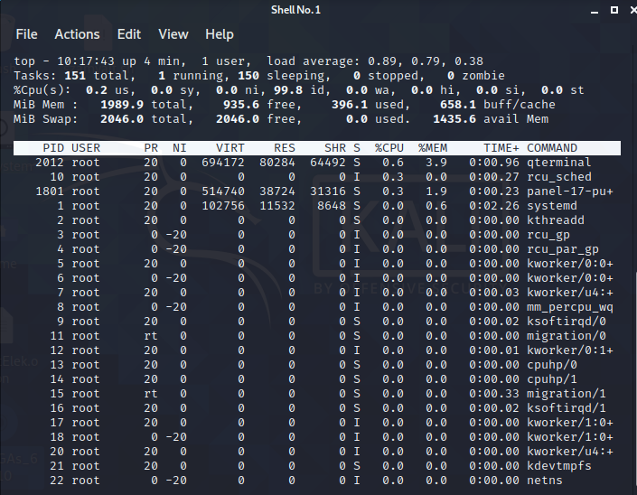

A top parancs valós időben mutatja a processzeket. Különböző fontos információkat kapunk a processzekről, mint pl milyen parancsokat futtatott le és hogy melyik felhasználói fiókról.

B, feladat. vmstat

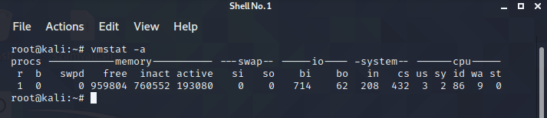

A vmstat parancs segítségével megtekinthetjük az adott rendszer aktivitásait, mint pl memóriahasználat, processzor információk, stb.

C, feladat. w

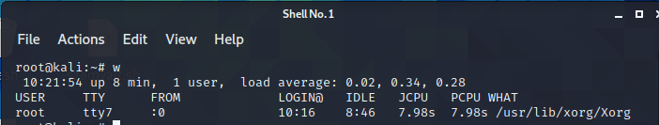

A w parancs segítségével megtekinthetjük, hogy az adott rendszerven milyen felhasználók vannak bejelentkezve.

D, feladat. uname

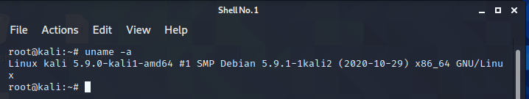

A uname parancs segítségével megnézhetjük az operációs rendszer adatait, mint pl Operációs rendszer neve, verziószáma, kernel verziószáma.

E, feladat. ps

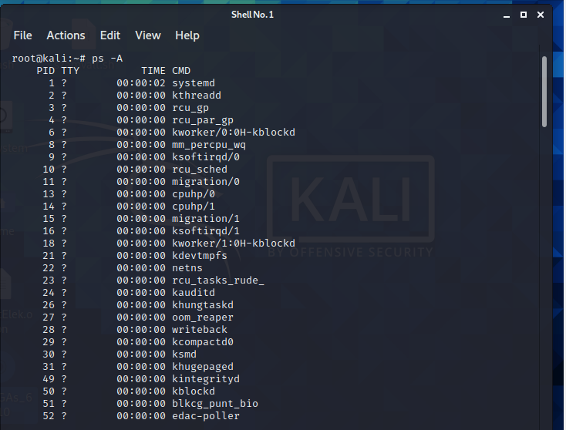

A ps parancs használatával processzekről kaphatunk információkat. Sok opcióval/paraméterekkel rendelkezik.

F, feladat. free

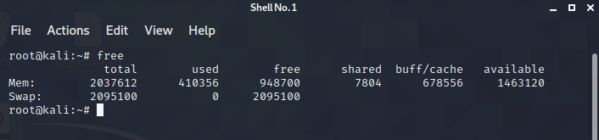

A free parancs segítségével megnézhetjük a memória és a „swap” szabad területeit, használatban lévő területeit, elérhető területeit, az összes területét stb.

G, feladat. iostat

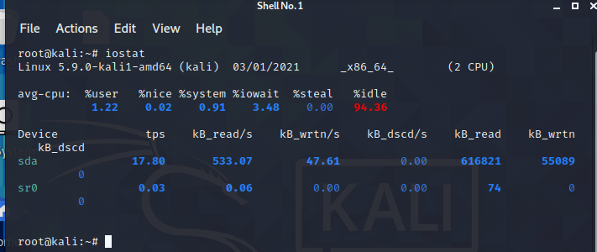

Az iostat parancs segítségével megnézhetjük a processzorunk statisztikáit, partícióit, ki- és bemeneti eszközeit.

H, feladat. sar

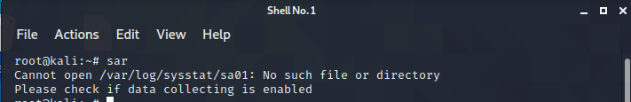

Sajnos ez a parancs valamiért nem működik a számítógépemen megfelelően, így nem tudtam letesztelni pontosan mit csinál.

I, feladat. mpstat

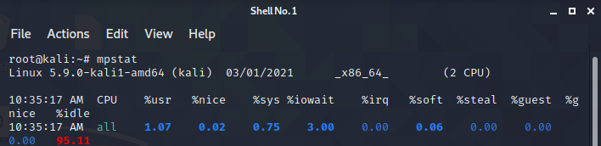

Az mpstat parancs segítségével megtekinthetjük a processzorok(több processzor esetén) a statisztikáit.

J, feladat. pmap

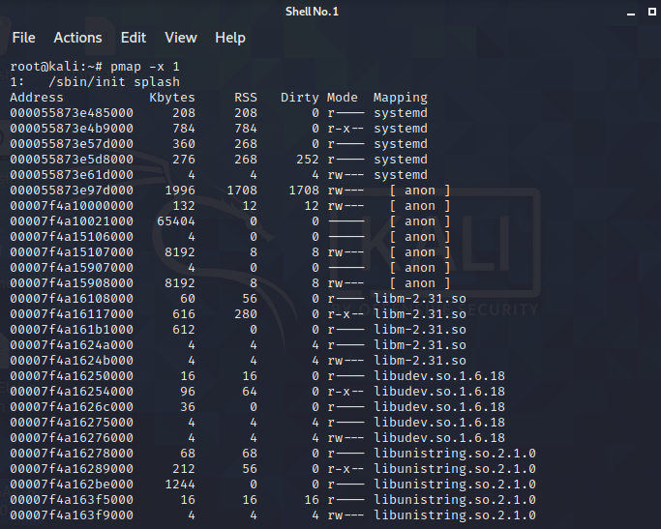

A pmap parancs kiírja egy adott processz memóriába betöltött címét, engedélyeit és a memória használatát.